Félix Vanier (Philibert Vanier & Marie Amable Taillon)

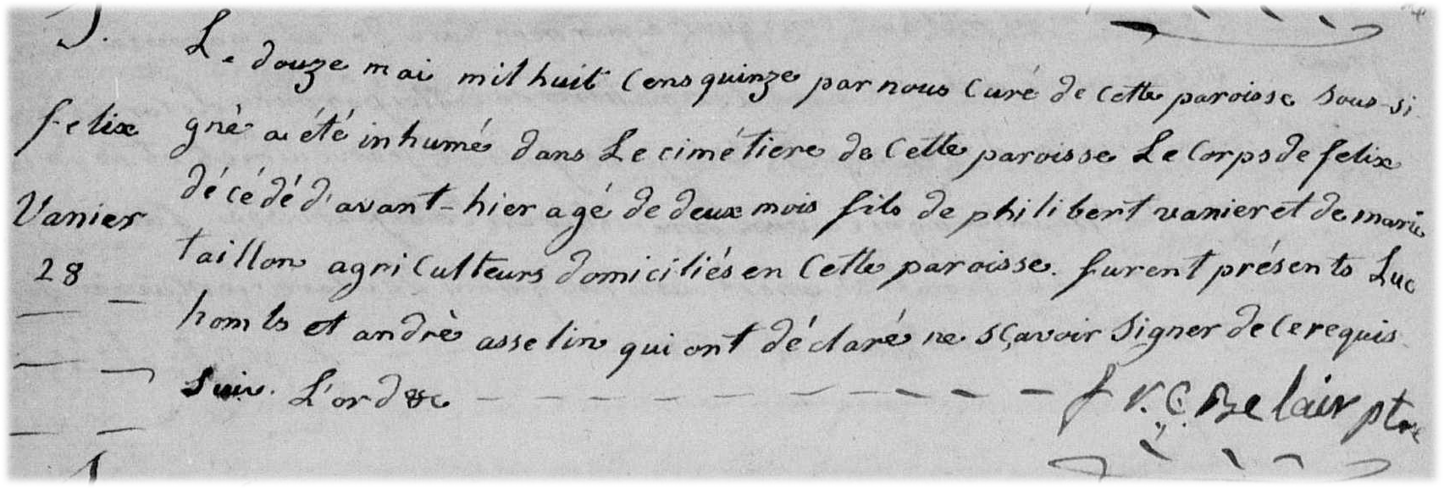

Décès : 10 mai 1815, Sainte Rose de Lima Ile Jésus (Laval) Qué.
Sépulture : 12 mai 1815, paroisse Sainte Rose de Lima.

S-28 Le douze mai mil huit cens quinze par nous curé de cette paroisse soussigné
a été inhumé dans le cimétiere de cette paroisse Le corps de félix décédé
d’avant-hier agé de deux mois fils de philibert vanier et de marie taillon agri-
culteurs domiciliés en cette paroisse.furent présents Luc hom—et andré
Asselin qui ont déclaré ne sçavoir signer de ce requis suiv. l’ordre.

Frs. Belair ptre.

Référence : Family Search.

